"Радио Всем", № 8 - 9 апрель 1927 год.

КАК БОРОТЬСЯ С ОБРАТНЫМ ИЗЛУЧЕНИЕМ РЕГЕНЕРАТОРОВ.

Е. М. Красовский.
(Выдержки из доклада автора на 2-м собрании квалифицированных радиолюбителей.)

Критическая регенерация.

Всем несомненно известно, что при сближении катушки связи с контуром сетки громкость сигнала возрастает, так как вводимое отрицательное сопротивление уменьшает положительное сопротивление контура и последнее приближается к нулю.

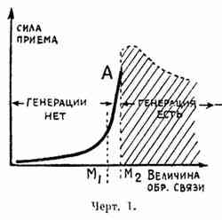

На черт. 1 дана зависимость между величиной обратной связи и силой приема. Как видно, после известного предела (точка А) в приемнике возникает генерация, и дальнейший прием радиотелефонной передачи станет невозможным, так как он будет искажен.

Наиболее крутая часть характеристики регенератора лежит в весьма небольших пределах М1—М2 изменения связи, поэтому понятна та трудность, которая стоит перед экспериментатором. Его задача получить наиболее громкий и чувствительный прием, т.-е. возможно ближе подойти к точке А — «критической регенерации», — так, чтобы в приемнике не возникли колебания.

В этом все искусство регенеративного приема.

Заграничная практика выработала ряд приемов, облегчающих эту операцию, кстати сказать очень мало известных нашим радиолюбителям.

Настроенный анод.

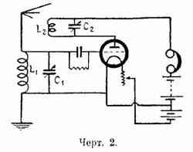

Обычная схема регенератора, видоизменяется лишь тем, что параллельно катушке обратной связи L2 присоединяется конденсатор переменной емкости С2 емкостью в 300 см. Возможно отклонение этой емкости в ту или иную сторону путем увеличения или уменьшения L2, так, чтобы контур L2С2 перекрывал принимаемый диапазон волн. При работе с такой схемой грубо устанавливают обратную связь при нулевой емкости конденсатора С2; точная регулировка достигается изменением емкости С2. Схема дает весьма плавную настройку, без провалов генерации и очень надежна в работе.

Регулировка обратной связи помощью сопротивлений.

1-й вариант.

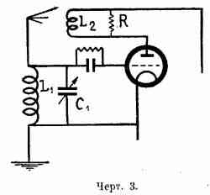

Как это видно на черт. 3 переменное сопротивление R в 70 000 — 100 000 ом присоединяется параллельно катушке обратной связи. Грубая регулировка достигается сближением катушек L1L2 при полностью введенном сопротивлении R. Выводя далее это сопротивление возможно получить очень точную регулировку. Сопротивление должно быть безъемкостно, устойчиво и допускать очень плавную регулировку.

2-й вариант.

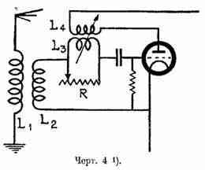

Переменное сопротивление R в 100 000 — 250 000 ом шунтирует часть контурной самоиндукции L3, связанной с катушкой обратной связи (черт. 4). При изменении этого сопротивления катушка L3 отдает меньшую долю энергии в цепь сетки, благодаря чему ослабляется связь. Схема находит большое распространение в практике американских радиолюбителей.

За отсутствием подходящих сопротивлений на нашем рынке, оба варианта имеют в наших условиях пожалуй лишь теоретический интерес.

Настроенная анодная цепь.

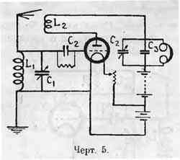

Сущность этого способа, изображенного на черт. 5, сводится к тому, что параллельно блокировочному телефонному конденсатору присоединяется переменная емкость С2. В этом случае мы имеем колебательный контур в цепи сетки и в аноде, куда входит емкость между анодом и нитью лампы.

Комбинация блокировочного и переменного конденсатора С2 и С3 расширяет диапазон волн анодного контура.

Для коротких воли можно обойтись без конденсатора С3. Емкость С2 должна быть порядка 300 см, при С3 — в 500 см.

Схема дает прекрасные результаты и практически не меняет настройки контура L1C1 (см. черт. 5).

Схема Рейнарца.
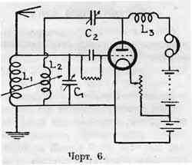

Последнее время в радиолюбительской практике пользуется заслуженной популярностью схема Рейнарца; в простейшем виде она изображена на черт 6. Читателям нашего журнала она достаточно известна, поэтому я не буду останавливаться на ее принципе. Часто такую схему относят к схемам с емкостной связью. Это несомненно большая ошибка. Здесь емкость, заключенная в левую ветвь от анода, является лишь сопротивлением, регулирующим ток высокой частоты, протекающий через катушку обратной связи L2, которая и обеспечивает необходимую магнитную связь.

Между величинами С2 и L2 существует обратная зависимость, т.-е. с увеличением С2 катушка самоиндукции L2 должна быть уменьшена. Это станет совершенно понятным, если вспомнить, что при большой емкости, а следовательно, малом емкостном сопротивлении, мы имеем в цепи L2 большой ток, который сможет дать нужную магнитную связь при относительно меньшем числе витков.

Для работ в широком диапазоне волн, соответствующем нашим широковещательным радиостанциям, необходимо между катушками L1 и L2 сделать магнитную связь переменной для грубой регулировки.

Схема работает без провалов генерации и настолько плавно, что обычный для начала генерации щелчок почти не слышен.

Схема этого типа особенно может быть рекомендована нашим радиолюбителям.

В следующих номерах «Радио Всем» мы приведем дальнейшие схемы и укажем еще ряд приемов, позволяющих подойти как можно ближе к критической точке регенерации без того, чтобы в контуре приемника возникли собственные колебания.

- На черт. 4 конденсатор контура сетки не помещен.

ЧАСТЬ 2.

КАК БОРОТЬСЯ С ОБРАТНЫМ ИЗЛУЧЕНИЕМ РЕГЕНЕРАТОРОВ (1).
E. M. Красовский.

(Выдержки из доклада автора на 2-м собрании квалифицированных радиолюбителей.)

Регулирование обратной связи помощью анодного напряжения.

В схеме обычного регенератора мы имеем присоединение минусового полюса к ползунку потенциометра в 500 ом, шунтирующего батарею накала. При работе нужно путем сближения катушек L1L2 подобрать такую связь, чтобы возможно ближе подойти к точке «критической регенерации». Точная регулировка производится движением ползунка, следствием чего изменяется напряжение анода. Так, в нижнем положении оно будет равно 84 вольтам, если напряжение анодной батареи равно 80 в. и батареи накала 4 в.

Тех же результатов можно добиться путем изменения накала лампы.

Если в качестве источника высокого напряжения применяется катодный выпрямитель, то можно очень плавно изменять обратную связь путем изменения накала ламп выпрямителя.

Обратная связь и настройка.

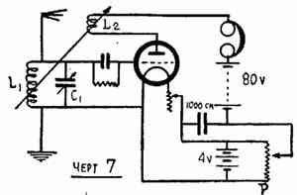

Затрагивая вопрос об уточненных методах управления обратной связью, следует отметить, что почти все схемы регенераторов с индуктивной обратной связью изменяют настройку при изменении связи.

Нетрудно понять, что причина здесь кроется в размагничивающем действии катушки обратной связи. Ее магнитное поле уменьшает коэффициент самоиндукции приемного контура (черт. 2, 3, 4) при усилении связи и наоборот.

Здесь нужно искать другую причину свистов, так как, потеряв настройку и поднастраиваясь вновь, можно неожиданно получить нежелательную генерацию. При этих условиях работа с регенератором на «критической генерации» чрезвычайно осложняется. Кроме этого, нужно учесть, что распространение любительских передатчиков выдвигает необходимость приспособления регенераторов к наиболее чувствительному приему сигналов азбуки Морзе, помощью не затухающих колебаний. Известно, что в целях получения биения необходимо приемный контур расстроить относительно частоты принимаемого сигнала. Это в свою очередь ослабляет слышимость и является существенным недостатком обычных схем. В нескольких словах мы ознакомимся с приемами, облегчающими эту задачу.

Независимая антенная и обратная связь.

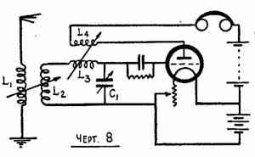

Влияние катушки обратной связи можно в значительной мере ослабить путем устройства не одной, а двух катушек колебательного контура L2L3 черт. 8. Кроме этого, достоинством этой схемы является большая избирательность, обуславливаемая ослабленной, очень плавно меняющейся связью с антенной. Подобная схема нашла себе применение в зарекомендовавших себя приемниках фирмы Телефункен типа Е—266 и Треста Заводов слабого тока типа ЛБ—2.

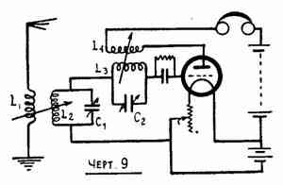

Ниже приводятся полные данные приемника Е—266, которыми могут воспользоваться наши радиолюбители (см. таблицу на стр. 203).

Тропадинная схема.

В этой оригинальной схеме, кстати сказать широко применяемой в супергетеродиннах, изображенной на черт.9, мы имеем полное устранение расстройки при приеме по методу биений, и, кроме того, сам по себе факт обратного излучения может быть сильно уменьшен. Используя в дополнительном контуре L3C2 принцип, изображ. на черт. 8, возможно в значительной мере устранить расстройку при изменении связи.

В схеме тропадина, в цепи сетки имеется дополнительный, включенный с нею последовательно контур L3C2, с которым и связывается катушка обратной связи. При приеме незатухающих колебаний контур L2C1 настраивается точно на волну принимаемого сигнала. Для получения желаемой высоты тона биений контур L3C2, с которым связана катушка обратной связи L4, должен быть несколько расстроен.

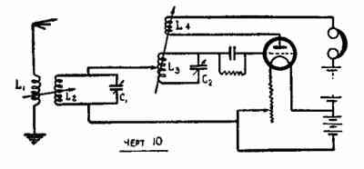

Возможность обратного излучения может быть сильно ослаблена, если связь между контурами L2C1 и L3C2 сделать переменной, как это сделано на черт. 10. Такая схема обладает большой избирательностью.

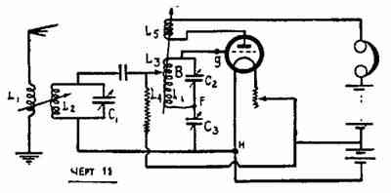

Схема мостика.

Если схему, изображенную на черт. 10, усложнить путем добавления конденсатора С3, то мы получим новую совершенно не излучающую схему (черт. 11). В упрощенном и развернутом виде черт. 12 она представляет собою обычный мостик Уитстона. В самом деле: предполагая, что L3 = L4, сбалансировав плечи мостика с индукционным сопротивлением L4 и емкостным C3 (уравняв их), мы сделаем невозможным прохождение колебаний из контура L3L4C2 в контур L2C1 и далее в антенну. В этом нетрудно убедиться. Если в процессе колебаний мы имеем на зажимах емкости C2 переменную ЭДС, то для любого момента времени ток, протекающий в разветвлении FB и FH создает равное падение вольт на этих зажимах. Точки ВН всегда будут при этом условии равнопотенциальны и, следовательно, не будет причины прохождения этого тока в контуре LgC1.

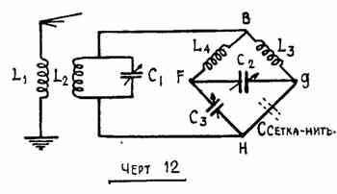

Наоборот, всякая разность потенциалов, скажем под действием сигнала на контур L2C1, благодаря неравенству C3 и Сетка-нить лампы, вызовет движение тока, по диагонали Eg, который заряжая конденсатор FgC2 воздействует обычным порядком на сетку лампы.

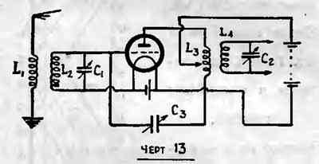

Для данного значения L4 балансный конденсатор может быть раз навсегда отрегулирован. Величина этого конденсатора может быть вычислена по формуле:

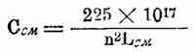

Необходимо особо подчеркнуть, что настоящая схема, при тщательной регулировке может практически полностью гарантировать от обратного излучения. Весьма важно катушки L3 и L4 делать безъемкостной обмотки, так как внутренняя распределенная емкость будет расстраивать равновесие моста.

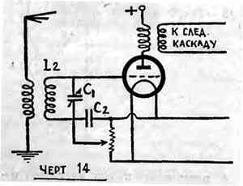
Любителям не трудно будет построить такую схему.

Приведенные схемы обнимают собой наиболее существенное, чем располагает по этому вопросу техника однолампового регенеративного приема.

В следующем номере «Р. В.» в последней статье я остановлюсь кратко на тех способах неизлучающего приема, которые могут быть применены в отношении многоламповых схем. Здесь больше возможностей, и здесь нашей задачей является полное устранение помехи.

ТАБЛИЦА
практических данных для изготовления приемника фирмы "Телефункен" типа Е—866.

